



***Compte Rendu du TP2***

**Partie 1 :**

**– Créez la matrice im1 qui représente l’image suivante :**

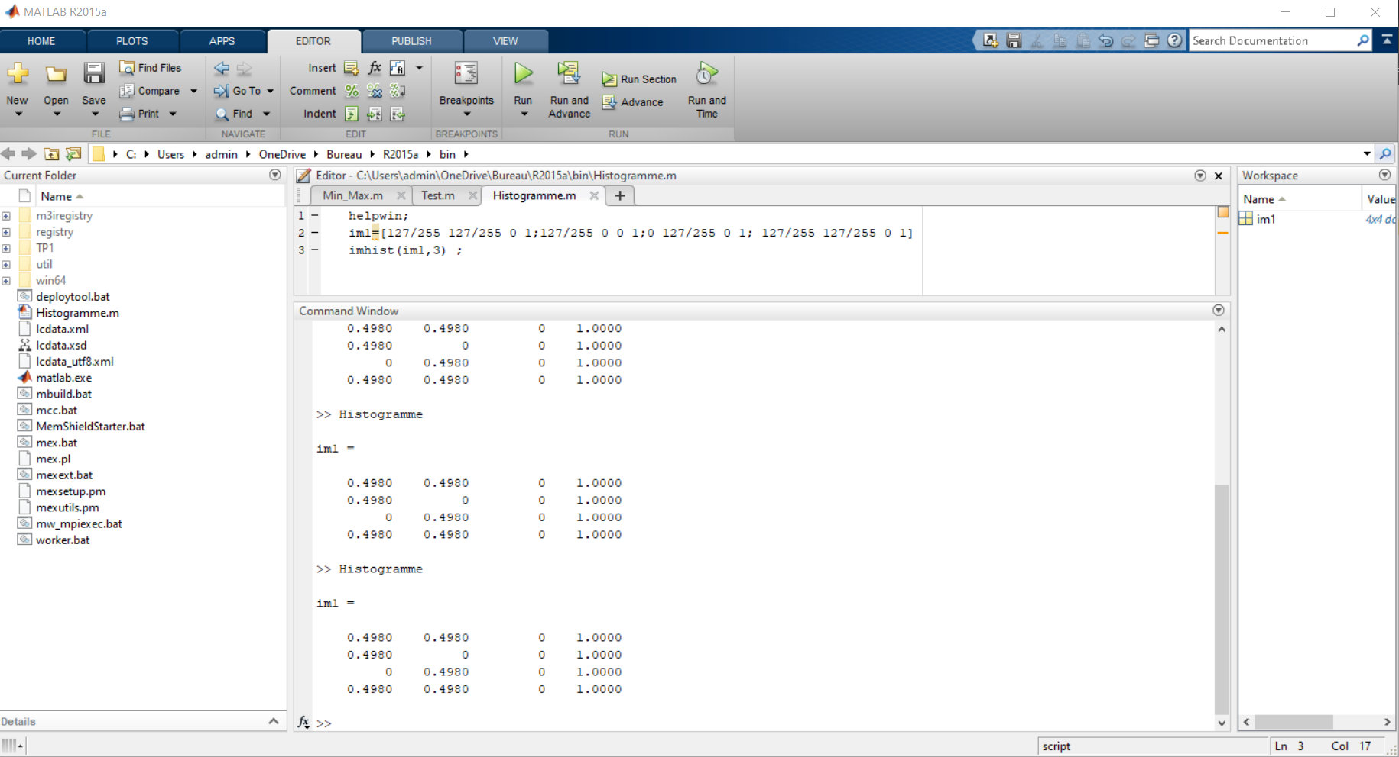

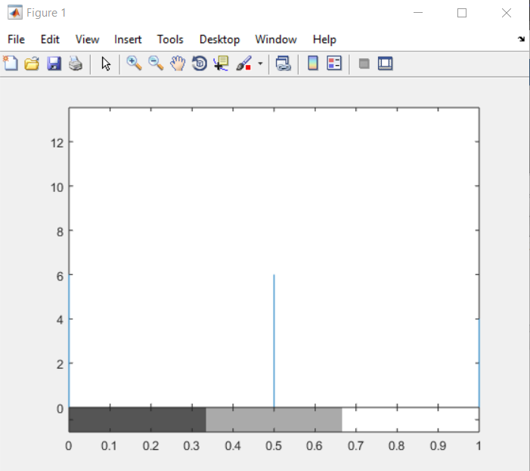

* L’histogramme affiche le nombre de pixels pour chaque niveau de gris de l’image, il y a donc 6 pixels noirs, 6 pixels gris et 4 pixels blancs (résultat facilement observable sur l’image 4×4 utilisée).

**- Chargez les deux images monochromes « pout », et « circuit » dans votre répertoire de travail. Ouvrez ces deux images sous Matlab avec la fonction imread.**

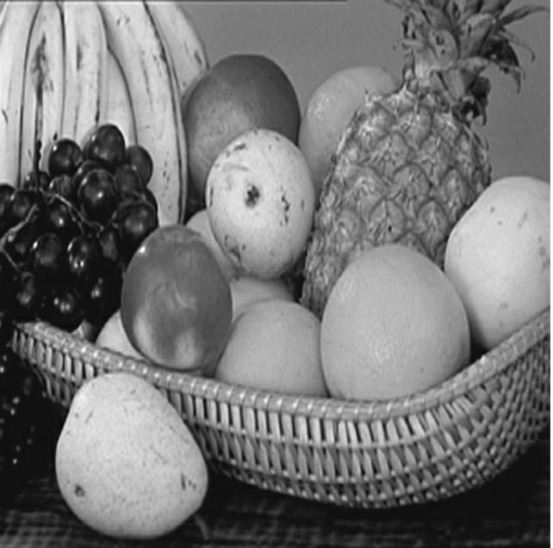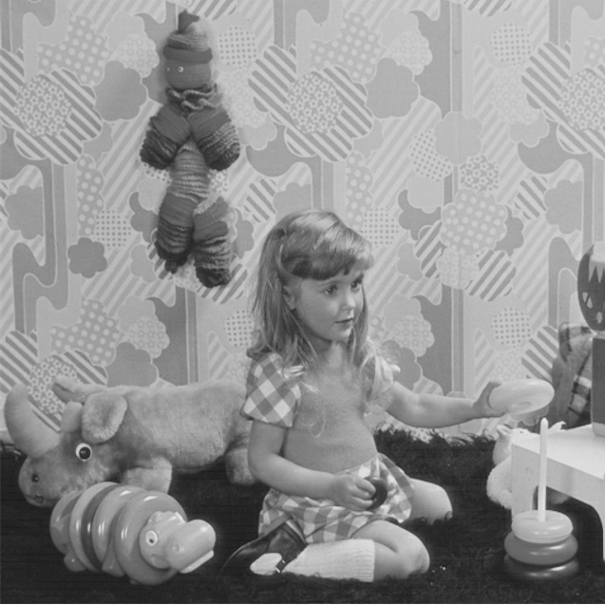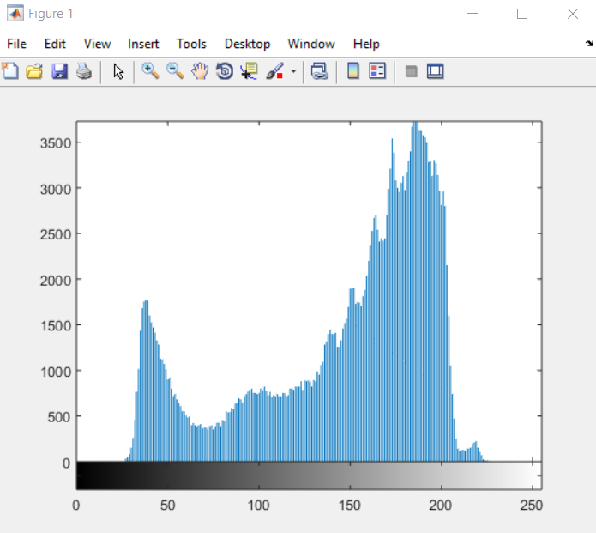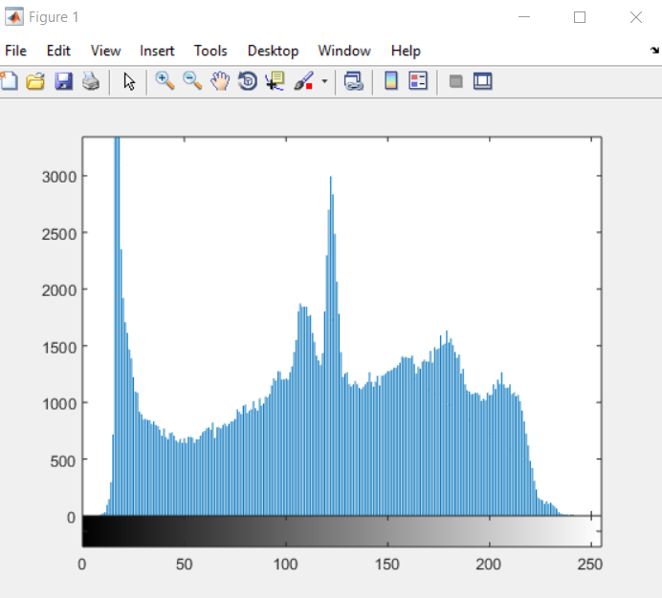

* Les deux pics de populations de pixels dans l’histogramme de l’image représentant les fruits correspondent aux régions les plus sombres de l’image, par exemple, on trouve les raisins ainsi que la table. Par rapport aux régions de gris moyen ou on pourrait dire que l’intensité est proche de 127 pour quelque autres fruits tels que les poires , les pommes.
* Les deux pics de population de pixels dans l’histogramme de l’image représentant la petite fille correspondent au sol pour la partie la plus sombre - noire, alors que le papier peint est plus clair et représente les intensités des plus claires.

**- Chargez et ouvrez l’image couleur « kids ». Visualisez les histogrammes des différents plans R-V-B de cette image, en utilisant la fonction imhist plan par plan.**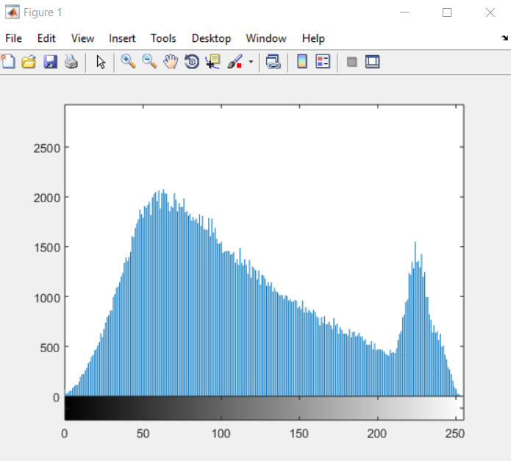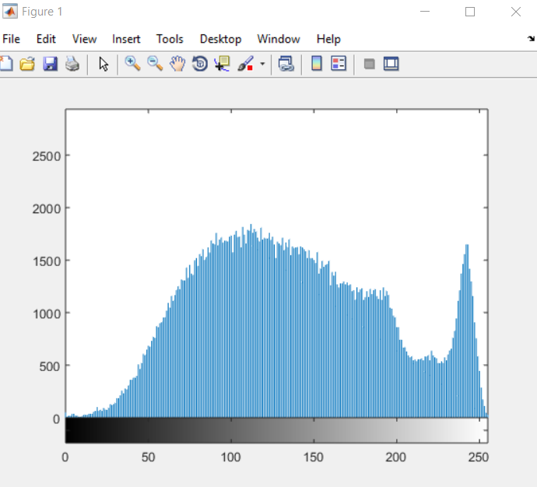

**Rouge**  **Bleue**  **Vert**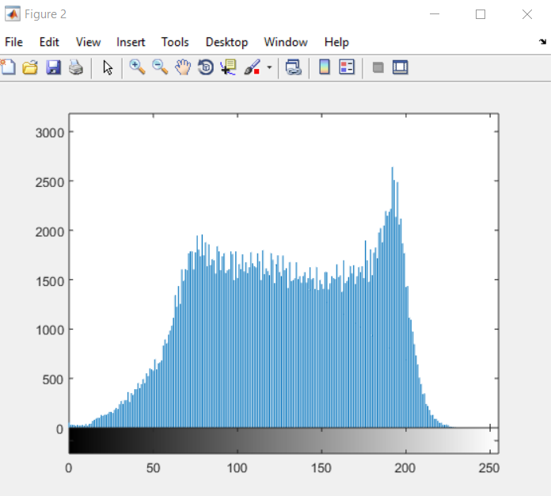

Pour l’image en couleur qu’on a , et vu qu’elle contient les trois couleurs de base, il est plus judicieux de faire une analyse plan par plan en prenant en considération les trois couleurs R, V et B.

**Ecrire une fonction matlab qui calcule l’histogramme d’une image en précisant les entrées et les sorties dont vous avez besoin**

**Chargez les images suivantes : rice.tif, cameraman.tif et spine.tif et représenter l'histogramme des niveaux de gris de ces images dans la même figure.**

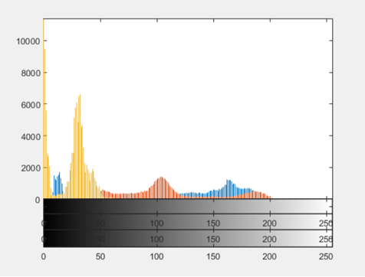

**Partie 2 :**

**-Afficher l’histogramme de quito**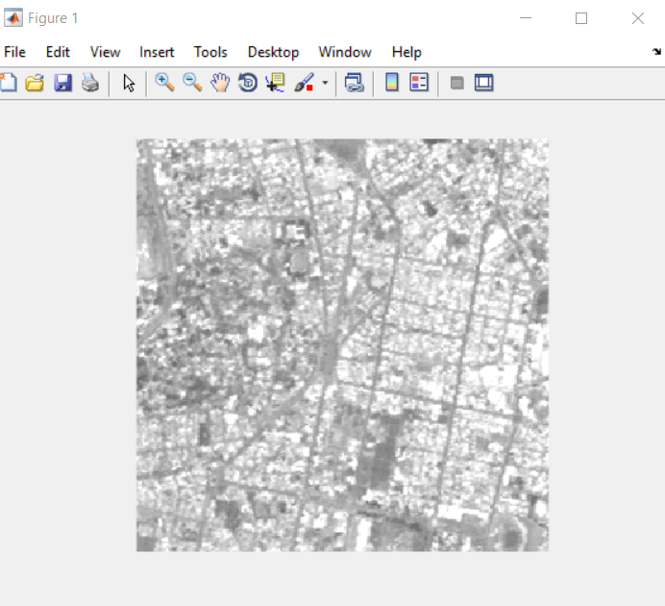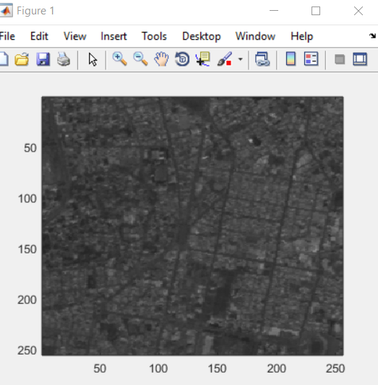

* L’objectif de cette manipulation c’est éclaircir l’image , ça nous a aidé à observer un peu plus l’image et détecter plus de détails. 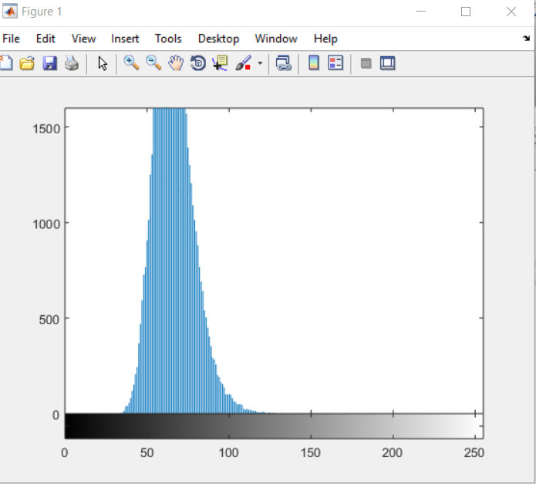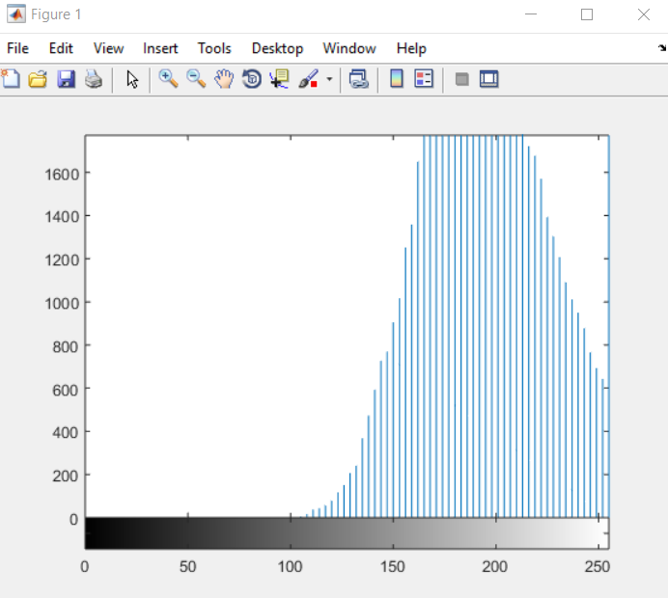
* La multiplication de l’image par *3 permet d'éclaircir l’image et avoir un histogramme dont les valeurs tendent vers les 250.

**Partie 3 :**

**- Effectuer une égalisation d’histogramme et afficher l’histogramme de l’image résultante - quito**

* L’objectif de l'égalisation serait l’augmentation du contraste de notre image. On utilise l’étirement d’histogramme avec en plus une répartition uniforme des niveaux de gris.
* Après transformation, on a un histogramme constant. Chaque niveau de gris est représenté dans l’image par un nombre constant de pixels.
* L’image est plus claire et représente les différents niveaux de gris au lieu d’une image plus ou moins sombre.
* L’histogramme est plus étirée et on voit exactement le plan avec les zones très sombres représentant peut-être des forêts.

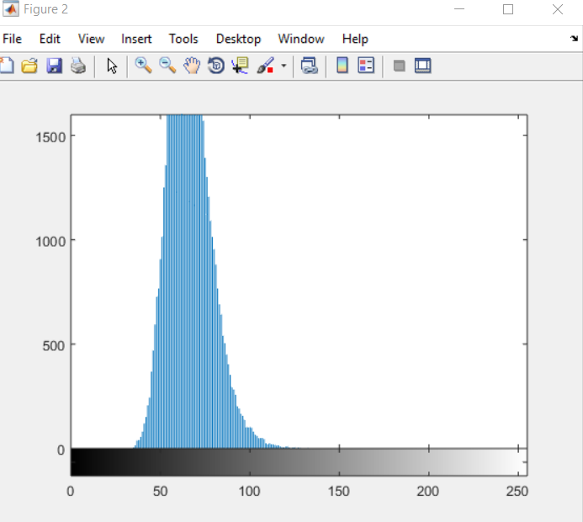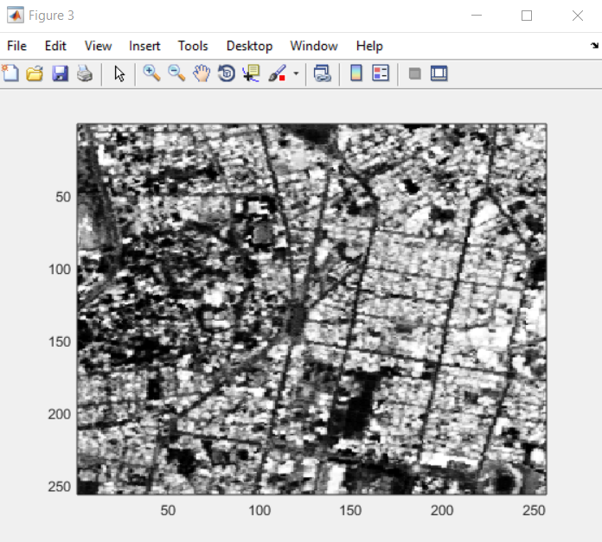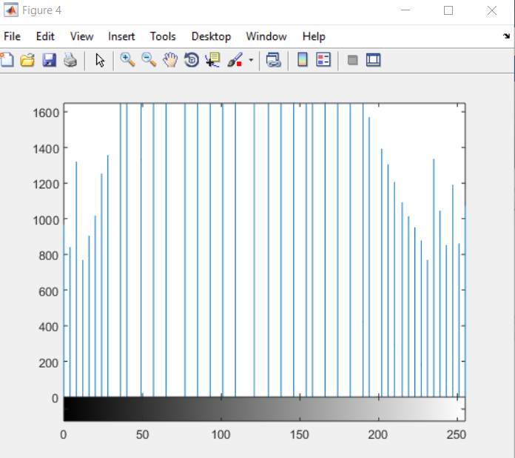

**- Effectuer une égalisation d’histogramme et afficher l’histogramme de l’image résultante - lena**

* L’objectif de l'égalisation serait l’augmentation du contraste de notre image. On utilise l’étirement d’histogramme avec en plus une répartition uniforme des niveaux de gris.
* Après transformation, on a un histogramme constant. Chaque niveau de gris est représenté dans l’image par un nombre constant de pixels.
* L’image est plus claire et représente les différents niveaux de gris au lieu d’une image plus ou moins sombre.
* L’histogramme est plus étirée et on voit exactement le plan avec les zones très sombres représentant peut-être les couleurs (Rouge, Vert etc ) au niveau du chapeau.

